День самоуправления

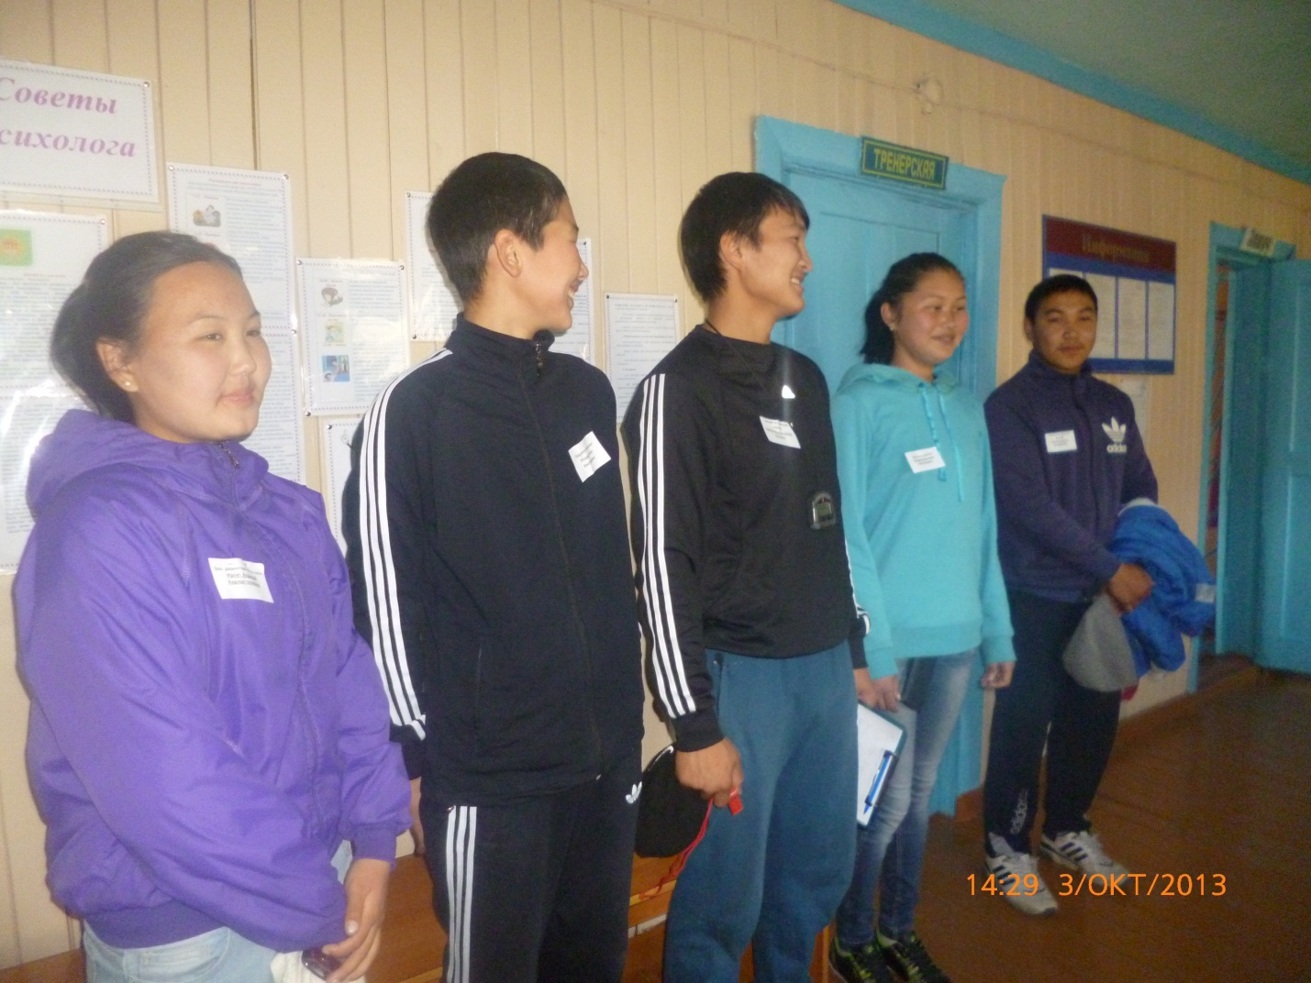

рофессии прекрасней нет на свете -
Источник знаний вы несете детям.
И наш учитель - наш кумир,
С которым познаем мы мир.
И в этот день хотим вам обещать,
Что, поднявшись со школьных парт,
И мы сумеем людям передать
Свой труд, тепло сердец и поиска азарт!

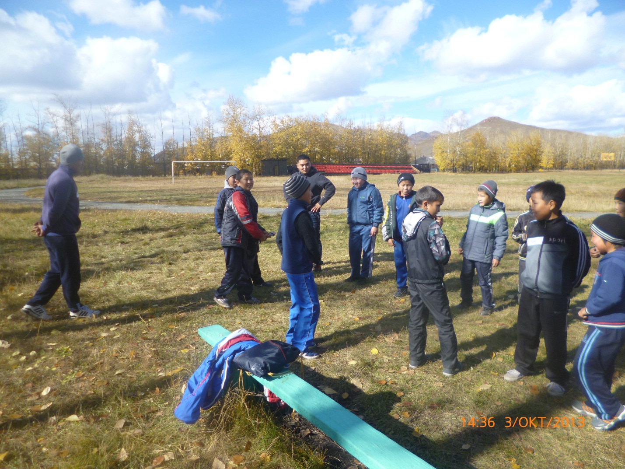
Учебно – тренировочные занятия в отделениях
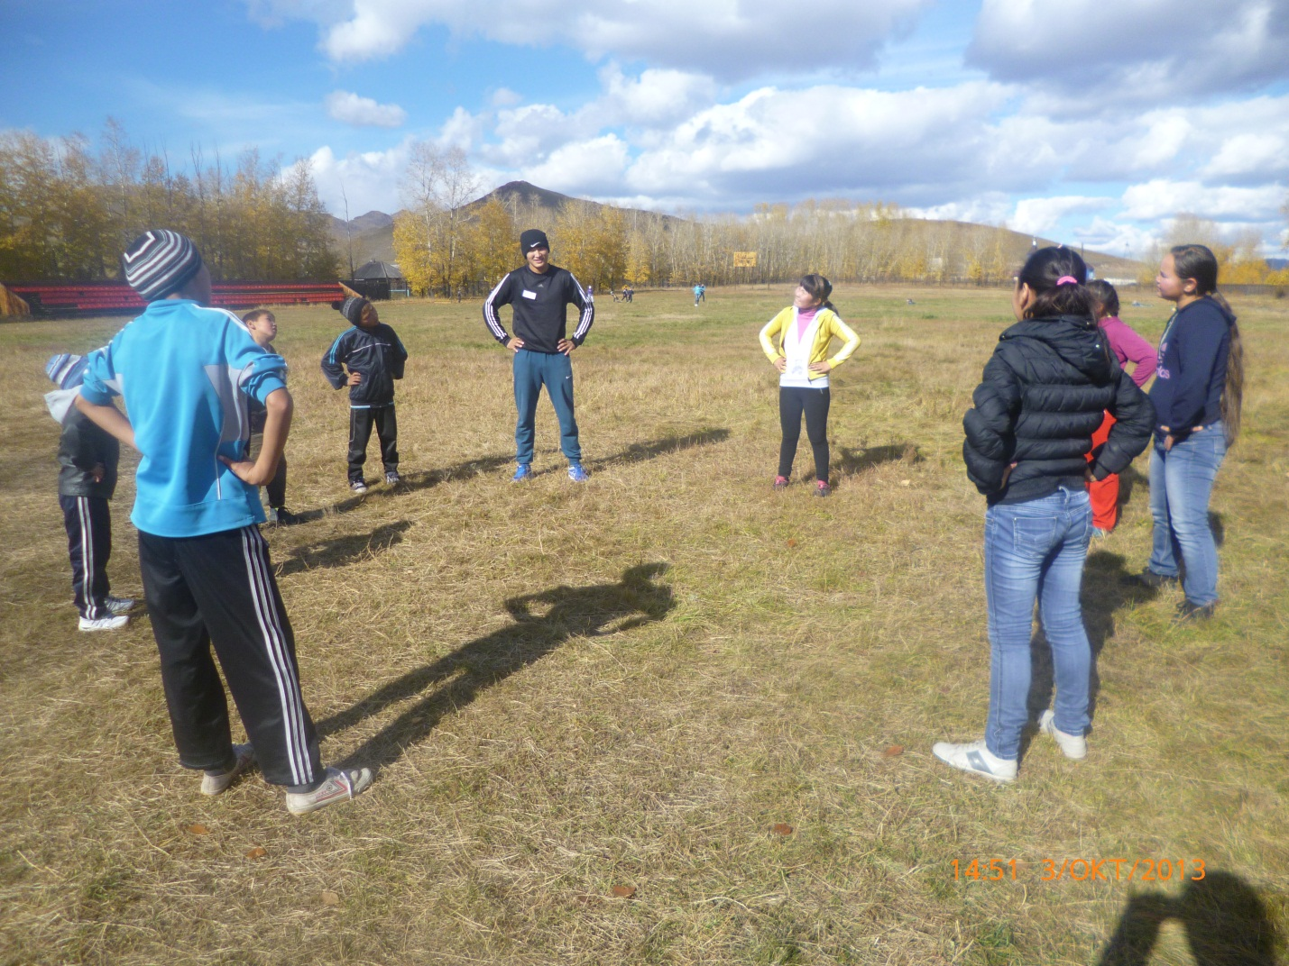

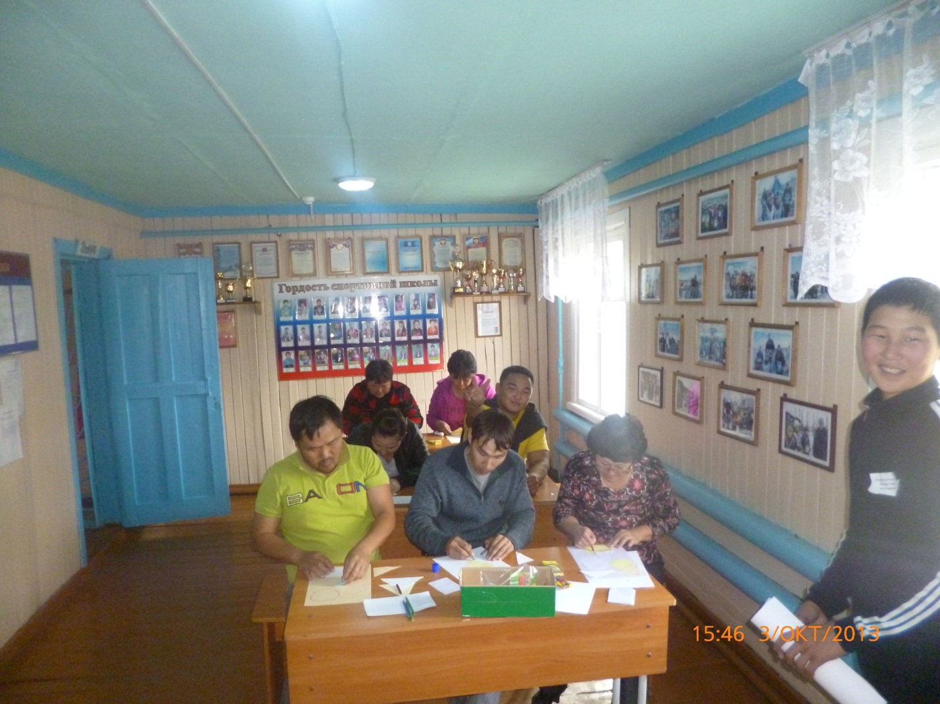
Занятие «Я вас люблю мой учитель»
